- Δίνεται τραπέζιο ΑΒΓΔ με $\hat{Α}=\hat{Δ}$ = 90^{ο} . Αν ΑΔ = 6 cm , ΔΓ = 13 cm και ΓΒ = 18 cm , τότε
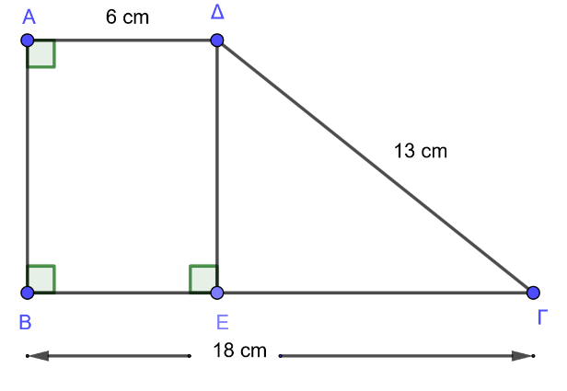
να υπολογίσετε :
α) το τμήμα ΕΓ
β) το ύψος ΔΕ και
γ) το εμβαδόν (ΑΒΓΔ) του τραπεζίου .

ΛΥΣΗ
α. ΕΓ = ΒΓ – ΒΕ (ΑΔΕΒ είναι ορθογώνιο παραλληλόγραμμο )
ΕΓ = 18 – 6 = 12 cm

β. Εφαρμόζω το Π.Θ στο τρίγωνο ΔΕΓ γ. (ΑΒΓΔ) =$\frac{\left(β+Β\right)∙υ}{2}=\frac{\left(18+6\right)∙5}{2}$ =
ΔΓ ² = ΔΕ² + ΕΓ ² 60 cm²
13 ² = ΔΕ ² + 12 ²
ΔΕ ² = 169 – 144
ΔΕ ² = 25
ΔΕ = 5 cm

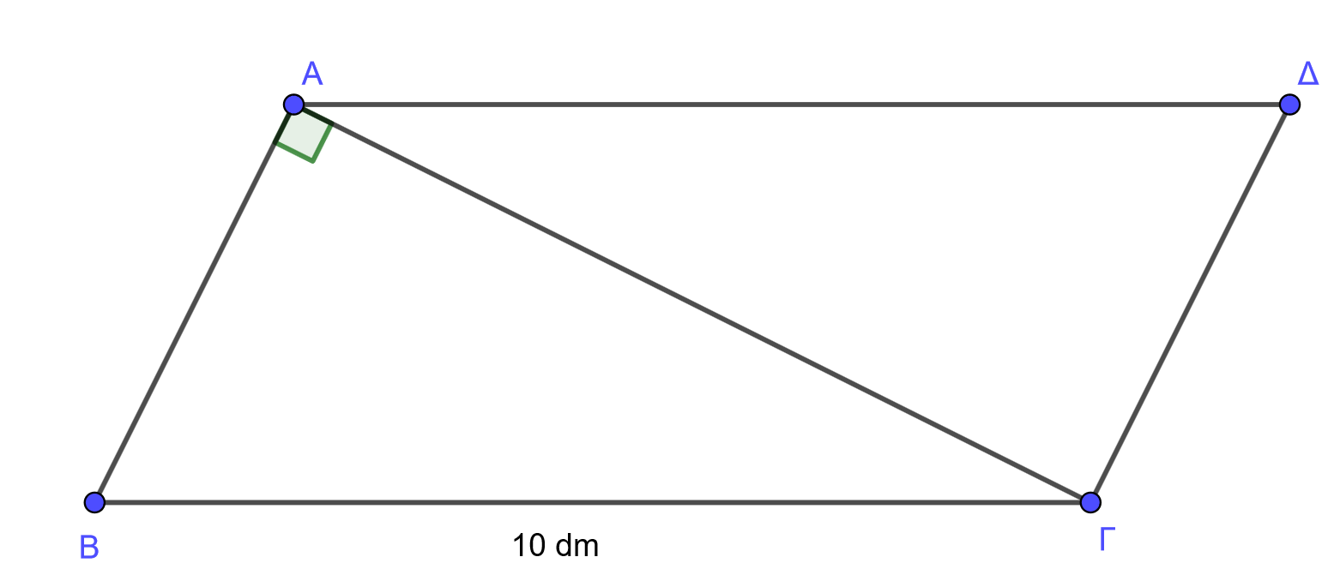
- Παραλληλόγραμμο ΑΒΓΔ έχει βάση ΒΓ = 10 m και
περίμετρο 36 m . Αν γνωρίζουμε ότι η διαγώνιος
ΑΓ είναι κάθετη στην πλευρά ΑΒ , τότε να βρείτε :
α)την πλευρά ΑΒ
β)τη διαγώνιο ΑΓ
γ)το εμβαδό (ΑΒΓΔ) του παραλληλογράμμου

